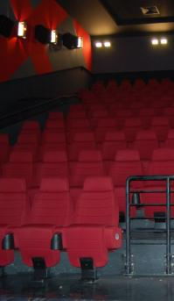

Cum arata salile de cinema din Iulius Mall?!
DIN ORAS | Oct 21, 2008 10:08:34 | Numar vizualizari: 398
Rating: | - In prezent 0/5 stele.  - 1  - 2  - 3  - 4  - 5 | | tipareste | trimite unui prieten | trimite prin Yahoo!

Doar trei zile ii mai despart pe clujeni de primul multiplex din oras, care va fi inaugurat in 24 octombrie in Iulius Mall. Complexul cinematografic este format din 10 sali, avand o capacitate de 1.750 de locuri.
Cinematografele de la Cinema City au la intrare zona de food&drink, de unde se pot achizitiona sucuri, gustari, popcorn sau chips-uri, dupa modelul american.
citynews.ro va ofera cateva imagini din una din salile de cinema din multiplexul din Iulius Mall.
Mai multe informatii despre cinematografele din Iulius Mall puteti afla aici, chiar de la directorul de marketing al Cinema City, Corina Gonteanu.
Alexandra Petrusca

